一、选择题（每空2分，共12分）
1．（2分）我国最大的淡水湖是（ ）
A．青海湖
B．鄱阳湖
C．洞庭湖
D．巢湖
2．（2分）我国最大的省级行政单位是（ ）
A．青海省
B．黑龙江省
C．新疆维吾尔自治区
D．海南省
3．（2分）下列地区中，我国1月0℃等温线不穿过的是（ ）
A．昆仑山
B．秦岭
C．青藏高原东南部
D．淮河
4．（2分）下列有关长江的描述正确的是（ ）
A．长江发源于巴颜喀拉山
B．长江最终注入黄海
C．长江下游流经华北平原
D．长江是我国第一大河
5．（2分）下列河流注入北冰洋的是（ ）
A．黑龙江
B．额尔齐斯河
C．澜沧江
D．雅鲁藏布江
6．（2分）下列地形区位于我国地势第一级阶梯的是（ ）
A．柴达木盆地
B．内蒙古高原
C．东北平原
D．东南丘陵
二、填空题
7．（12分）我国幅员辽阔，地理位置优越，读图完成下列各题。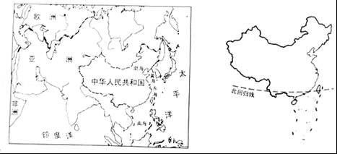
（1）我国位于( )洲的东部，( )洋的西岸，绝大部分领土位于地球五带中的( )带。
（2）我国濒临的四个海中最南面的是( )海，我国的内海是( )海。东海有我国最大的( )渔场。
8．（10分）我国是自然灾害频繁发生的国家，上海也经常受到灾害性天气的影响，读图表回答：
影响上海台风的各月次数 （1966年～1995年间）
月份 | 1月 | 2月 | 3月 | 4月 | 5月 | 6月
次数 | 0 | 0 | 0 | 0 | 0 | 4
月份 | 7月 | 8月 | 9月 | 10月 | 11月 | 12月
次数 | 17 | 30 | 18 | 0 | 0 | 0
（1）影响上海的台风主要来自( )
A．太平洋 B．大西洋 C．印度洋 D．北冰洋
（2）从上页表中看出上海台风的多发季节是( )
A．春季、夏季 B．夏季、秋季 C．秋季、冬季 D．冬季、春季
（3）台风给我国沿海地区人民的生命财产造成巨大损失，但是台风也有其有利的一面，请你举出一个例子：( )．
（4）寒潮也是影响我国的灾害性天气，我国的寒潮主要来自( )和蒙古．
（5）寒潮带来的天气现象有( )．
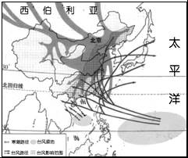
9．（20分）读下图，填写有关内容
（1）图中主要省级行政区的全称是( )，行政中心是乌鲁木齐．
（2）该省区的邻省F是( )省，G是( )省．
（3）与该省区相邻的国家中，A是( )，B是( )，C是( )，D是( )．
（4）图中E是( )山脉，山脉以南是( )盆地，该盆地能源资源丰富，其中 储量极为丰富，目前正在实施“( )”工程，将它送往华东沿海地区．
（5）该省区的地形特点是( )．
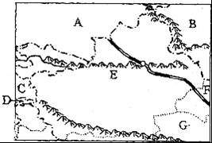
10．（20分）青藏高原是世界上最高的高原，被称为“世界屋脊”，完成下列各题：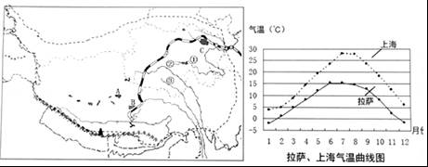
（1）西藏自治区的行政中心是( ) 由于太阳辐射强烈，该城市是有名的( )城（别称），该城市中最宏伟的佛教建筑是( )。
（2）拉萨与上海相比，年平均气温较低的是( )，其原因是( )。
（3）青藏高原素有“江河之源，湖泊之乡”之称。“三江源”的三江是指长江、黄河和澜沧江。
图中①②③所示河流中，表示澜沧江的数码代号是( )，流量最大河流的数码代号是( )，我国面积最大的湖泊在图中的字母代号是( )世界海拔最高的湖泊在图中的字母代号是( )。
（4）在青藏地区被称为“聚宝盆”的是( )。
A．青藏高原
B．塔里木盆地
C．柴达木盆地
D．准噶尔盆地
11．（12分）黄河是我国的第二长河，读图完成下列各题。
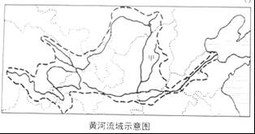
（1）黄河流经9个省级行政区，其中以黄河为界的两个省是( )和( )（填写简称）。
（2）黄河甲处主要流经的地形区为( )高原，反映甲处景观的是( )图（填字母）。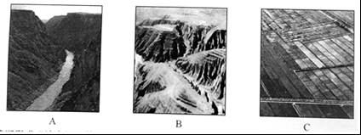
（3）黄河形成“地上河”的河段处于( )游（填“上游、中游或下游”）。请写出治理“地上河”的一种方法( )。
12．（14分）读“中国季风区与非季风区图”，完成下列各题
（1）我国季风气候显著的特点主要表现在( )
A、夏季高温多雨
B、夏季要凉爽得多
C、冬季要温暖得多
D、气温年较差偏小
（2）写出图中季风区和非季风区分界线上的山脉名称。
①大兴安岭②( )
③贺兰山④( )⑤冈底斯山
（3）中国年降水量分布的总趋势是：从( )向( )递减。
（4）图中字母A代表的是( )河，其河水主要来自( )。（水源补给形式）
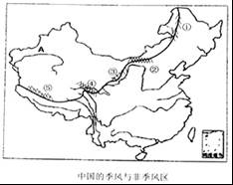
参考答案
一、选择题（每空2分，共12分）
1．B。2．C。3．A。4．D。5．B。6．A。
二、填空题
7．（1）亚；太平；北温；（2）南；渤；舟山。
8．（1）A；
（2）B；
（3）缓解旱情；
（4）西伯利亚；
（5）急剧大幅度降温、大风等．
9．（1）新疆维吾尔自治区；（2）甘肃；青海；（3）哈萨克斯坦；俄罗斯；塔吉克斯坦；阿富汗；（4）天山；塔里木；天然气；西气东输；（5）三山夹两盆．
10．（1）拉萨；日光；布达拉宫；（2）拉萨；海拔高；（3）③；②；C；B；（4）C。
11．（1）陕或秦；晋；（2）黄土；B；（3）下；加固黄河大堤。
12．（1）A；（2）阴山；巴颜喀拉山；（3）东南沿海；西北内陆；（4）塔里木；高山冰雪融水。

